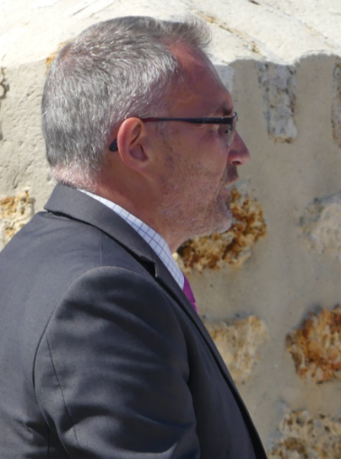 | Discours Dominique Moyse  Conseil régional, représentant du Président du Conseil régional Hauts-de-France  Mémorial de la Ferme de la Croix Rouge – 28 juillet 2018

Monsieur le Préfet, Monsieur le Député, Monsieur le Sénateur, Monsieur le Président du Conseil départemental, Madame Monsieur les Conseillers départementaux, Monsieur le Maire de Fére en Tardenois, Mesdames, Messieurs les élus, , Mesdames Messieurs les représentants des anciens combattants, Mesdames Messieurs les portes drapeaux, Mesdames Messieurs les officiers et sous officiers, Messieurs les militaires venus ici sur la trace de vos aïeux, Mesdames, Messieurs,
Je voudrais d’emblée saluer le formidable travail mené par celles et ceux qui ont permis la réalisation de cette journée depuis ce matin à Seringes-et-Nesles en passant par ce midi à Fère-en-Tardenois, ici et ce soir au Fantômes de Landowski.
Nous sommes ici réunis pour commémorer les soldats américains de la 42e division d’infanterie « Arc en Ciel » constituée des 167éme régiment d’Alabama et 168e d’Iowa tombés ici par milliers. Nous sommes réunis devant un monument d’une grande force et qui dégage une émotion puissante.
Je ne reviendrais pas sur ce qui se passa ici voilà 100 ans cela a déjà été fait et d’autres sans doute le feront. Comme représentant cet après midi du Président du Conseil régional Xavier BERTRAND et élu de ce territoire qui a tant souffert au cours de la première guerre mondiale et qui en porte de nombreux stigmates. Je veux dire combien il me semble important de garder en mémoire et transmettre l’histoire de ces hommes, quelque soit leur nationalité, morts pour que nous puissions jouir de la liberté et je veux aussi avoir une pensée pour les femmes, mères ou épouses de ces hommes qui ont joué également leur rôle dans ce douloureux épisode de notre histoire.
La commémoration du centenaire de la fin de la première guerre mondiale a fait resurgir dans notre actualité, dans nos actualités locales, de nombreux noms et visages, de soldats morts pour la France. De nombreuses initiatives ont été prises, par des associations, des communes, les anciens combattants. Elles ont donné l’occasion ou donneront l’occasion de rendre hommage à des hommes tombés sur notre sol et dont le souvenir se doit de se perpétuer, ce sont aussi des moments importants pour notre communauté nationale. Ces initiatives diverses et l’engouement populaire qu’elles suscitent sont d’ailleurs la démonstration de ce qu’aujourd’hui encore nos concitoyens sont sensibles à un engagement collectif de travail de mémoire et du souvenir.
Ces temps de commémoration sont essentiels, car construire notre avenir sans garder en mémoire notre passé reviendrait à courir le risque de reproduire les mêmes erreurs. L’horreur a été décrite dans des témoignages poignant permettant à chacun d’entre nous de prendre conscience des atrocités commises durant les différents conflits.
Aujourd’hui, comment faire pour que le fil ténu qui nous raccroche à ce passé ne disparaisse ? Notre devoir collectif de conserver et de transmettre les témoignages est encore plus grand. Nous oeuvrons au Conseil Régional, en lien avec les territoires, par ailleurs sur le tourisme de mémoire, occasion de porter à la connaissance du plus grand nombre cette histoire collective en souhaitant faire vivre notre histoire commune aussi au travers nos visiteurs.
.
Toutefois, la mémoire n’est pas l’histoire. La où l’histoire décrit les faits, la mémoire fait apparaître l’émotion, la souffrance. Comment s’émouvoir alors que les possesseurs de la charge émotionnelle ont disparu ? comment garder en mémoire ? Voilà les défis qui s’offrent à nous.
C’est un important travail qui débute sans doute par l’apprentissage, l’accession à la connaissance, en un mot par l’école, en remplissant nos obligations de passeurs de mémoire.
Il est primordial que nos actions de mémoire ne soient pas uniquement tournées vers l’histoire mais bien aussi en écho à notre présent qui sera déterminant de ce que sera notre avenir commun et celui des générations futures !
Je vous remercie

